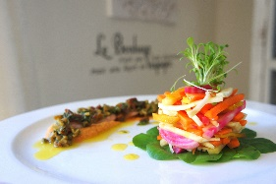
Darf man sein Essen im Restaurant fotografieren?
Karl und Karla essen in einem schicken Restaurant. Der Kellner bringt zwei kunstvoll angerichtete Teller. Karla fotografiert ihr Gericht und will das Bild ins Internet stellen. Doch der Kellner sagt, das sei verboten. Karla protestiert. Doch darf Karla im Restaurant ihren Teller fotografieren? Darf man das?
Darf man das?
Diskussion
Diskutieren Sie, was für und was gegen das Fotografieren von Essen im Restaurant spricht aus einer rechtlichen Perspektive. Sammeln Sie Argumente.
Redemittel

- Ich bin der Meinung, dass …
- Meiner Meinung nach darf man …
- Einerseits denke ich, dass … . Andererseits habe ich gehört, dass …
- Auf der einen Seite … . Auf der anderen Seite …

Pro Contra

